Памятные места военно-исторического наследия Гродненской области
Наименование объекта, адрес | Картинка | Геолокация | Краткая информация
Мемориальный комплекс в микрорайоне Фолюш,  г. Гродно, Фолюш 1941-1944г.г. | 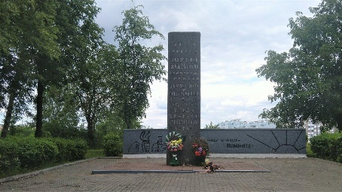 | 53.65341882805476, 23.77723570119569 | http://grodno.gov.by/main.aspx?guid=6911  Шталаг 324 хранит память о массов уничтожении гражданского населения и военнопленных на территории лагеря (содержалось около 36 тысяч человек, из которых половина погибла, остальные вывезены в рабство).
Воинское захоронение,  г. Гродно, Белуша | 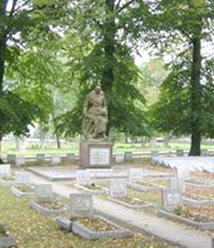 | 53.67203560120107, 23.84865342782339 | http://grodno.gov.by/main.aspx?guid=6891  Место массового захоронения 8666 защитников Отечества.
Мемориальный комплекс на городское кладбище Аульс. г. Гродно | 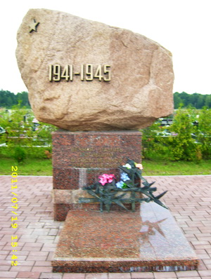 | 53.671833696033524, 23.968455769223187 | http://grodno.gov.by/main.aspx?guid=7001  Мемориальный комплекс увековечил 1452 погибших воинов.
Воинское захоронение в парке Жилибера в г. Гродно | 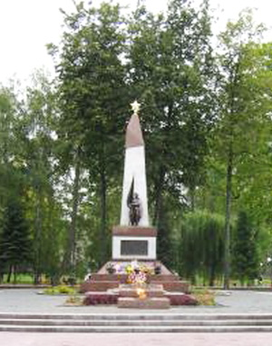 | 53.684724916885365, 23.836348946763128 | http://grodno.gov.by/main.aspx?guid=6761
Мемориал Славы в г.п. Большая Берестовица | 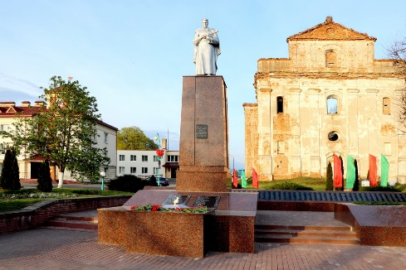 | 53.192699, 24.018327 | https://berestovitsa.gov.by/ru/memorial_of_Glory-ru/  Мемориальный комплекс хранит память о погибших воинах.
Мемориальный комплекс в урочище Пороховня г. Волковысска | 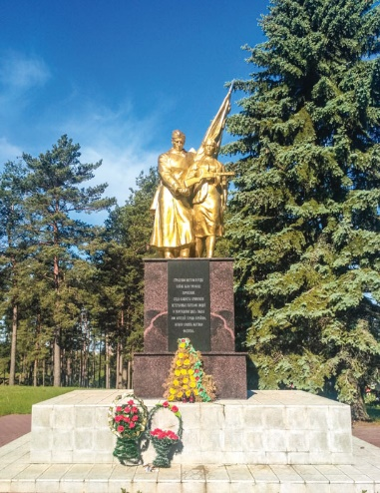 | 53.15335506244313, 24.49660971095672 | https://izvezda.by/ru/monuments-ru/getElement/7083/  Возведенный на месте многочисленных могил жертв фашизма (общая численность захоронения более 5000).
Мемориальный комплекс в д. Шауличи Волковысского района | 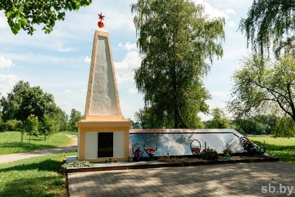 | 53.24423714339155, 24.56735387248491 | https://savehistory.by/karta/memorialnyy-kompleks-shaulichi/  Комплекс, посвященный трагедии немецко-фашистской карательной операции.
Братская могила на ул. Медведева г. Волковыск | 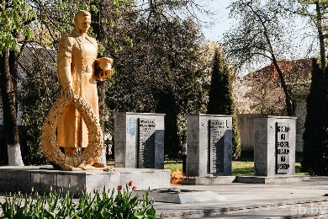 | 53.15692725796725, 24.45173652875712 | https://izvezda.by/ru/monuments-ru/getElement/4720/  Место захоронения 4488 защитников Отечества.
Могила жертв фашизма, г.п. Вороново | 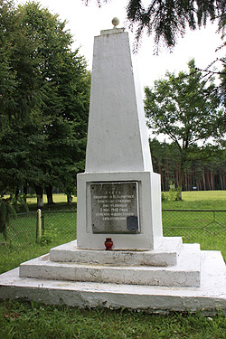 | 54.140272,  25.310908 | https://izvezda.by/ru/monuments-ru/getElement/5615/  Захоронены 1834 жителя, расстрелянные немецко-фашистскими захватчиками.
Мемориальный комплекс «Форт №2», Гродненский район | 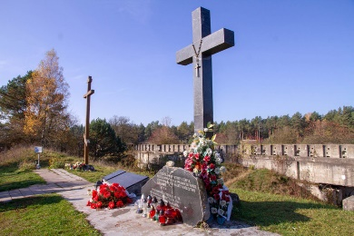 | 53.720019316327196, 23.671890882052658 | https://grodnovisafree.by/component/k2/item/25832-750.html  На территории расположено место гибели 3000 мирных граждан и военнопленных.
Мемориальный копмлекс «Дети лихолетия» Дятловский район | 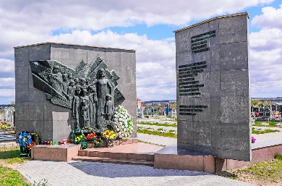 | 53.472695646900426, 25.603075534160798 | https://izvezda.by/ru/monuments-ru/getElement/4759/  Мемориальный комплекс увековечил память о более 70 детях, погибших во время войны.
Памятник Иосифу Филидовичу в г.п. Дятлово | 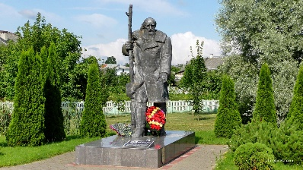 | 53.48283781216887, 25.40111917737832 | https://izvezda.by/ru/monuments-ru/getElement/5970/  Пямятник погибшему Иосифу Филидовичу, который повторил во время войны подвиг Ивана Сусанина.
Мемориальный комплекс в г.п. Зельва | 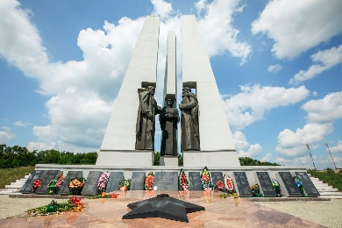 | 53.147978, 24.822130 | https://obeliski.by/zelva  Мемориальный комплекс, в котором покоится 506 военнослужащих.
Мемориальный комплекс в д. Стоневичи, Ивьевского района | 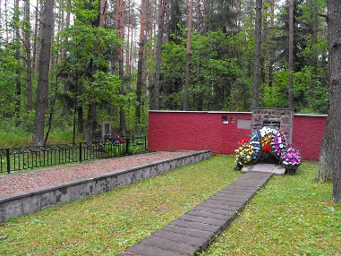 | 53.924412555073,  25.8335085 | https://izvezda.by/ru/monuments-ru/getElement/4730/  Мемориальный комплекс, на территории которого погребены 2524 узника Ивьевского гетто.
Мемориальный комплекс в д.Новое Село Кореличского района | 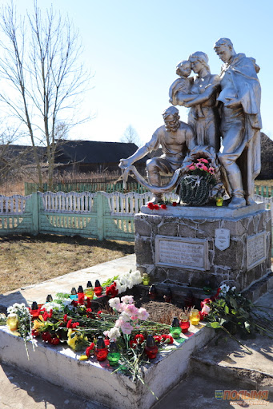 | 53.59203202782504, 26.268100715244163 | https://ru.belarus.travel/landmarks/pamiatnik-zhiteliam-sozhzhennoi-derevni-novoe-selo  Хранит память о сожженной деревне и расстрелянных 256 местных жителях, а так же вблизи названного населенного пункта имеется памятное место в часть 75 сожженных заживо женщин и детей (хутор Карницкого)
Мемориальный комплекс «Курган бессмертия» в г. Лиде | 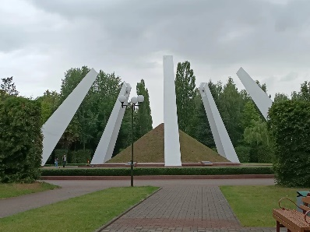 | 53.89244498802552, 25.315222126347038 | https://planetabelarus.by/sights/kurgan-bessmertiya-v-lide/
Место массового расстрела в г. Лиде | 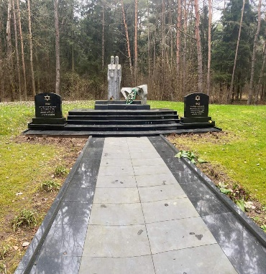 |  | https://grodnonews.by/news/zhizn/bol_lidskogo_getto.html  Расстреляно 6700 евреев
Мемориальный комплекс «Скормящая мать» Мостовский район | 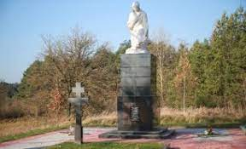 | 53.56807726057769, 24.225213323475614 | https://ru.belarus.travel/landmarks/skorbiashchaia-mat-pamiatnik-zhertv-fashizma  В д. Княжеводцы увековечил память о сожженной деревне и погибших802 ее жителя.
Захоронения в д. Скрыдлево Новогрудский район | 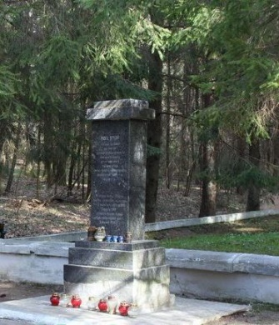 | 53.5739, 25.8013 | https://nov-centr.of.by/puteshestvuem-po-novogrudchine-gramotno-kakie-turisticheskie-marshruty-predlagaet-turistsko-infomatsionnyj-tsentr/  На западной и южной окраинах д. Скрыдлево имеются захоронения погребенных 18000 и 6000 жертв войн.
Слонимское гетто | 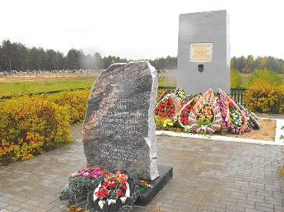 | 53.05392082803158, 25.39338500582079 | https://www.slonves.by/slonimskoe-getto-kak-fashisty-prevratili-gorod-v-lager-smerti-rasskazyvaem-v-proekte-mesto-prestupleniya/  На Чепелевских полях и в д. Петралевичи расположены места захоронений, в которых погребены 30 000 и 10 102 лиц из числа мирного населения.
Братская могила в урочище Вишевник, Свислочский район | 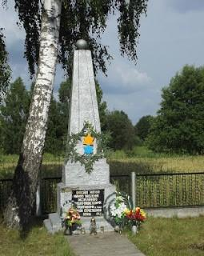 | 53.024232,24.073115 | https://savehistory.by/karta/bratskaya-mogila-v-urochishche-vishevnik/  Место массового захоронения 1536 мирных граждан в урочище Вишевник.
Место массового расстрела в г.п.Желудок Щучинского района | 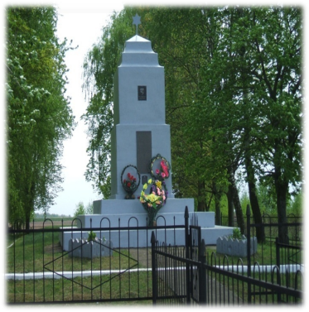 | 53.59934024076202, 24.98075871707231 | https://izvezda.by/ru/monuments-ru/getElement/5759/  Место массового расстрела 2000 евреев в г.п.Желудок, которому присвоен статус историко-материального места погребения.
Мемориальный комплекс в д. Зиняки, Щучинского района | 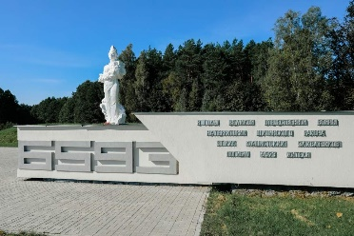 | 53.7769,  24.4155 | https://izvezda.by/ru/monuments-ru/getElement/4696/  На месте уничтожения деревни и убитых 484 местных жителей расположен мемориальный комплекс.
Мемориальный комплекс «Музей. Землянка» д. Зачепичи, Щучинский район | 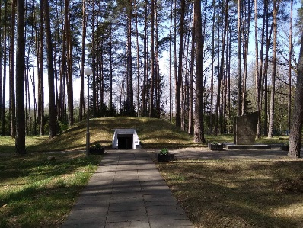 | 53.49540000031,24.99260000009 | https://savehistory.by/karta/memorialnyy-kompleks-partizanskaya-zemlyanka-zachepichi/  На территории расположены братская могила с захороненными защитниками Отечества, музей с экспозициями, посвященными памяти жертв геноцида.

